Обґрунтування технічних та якісних характеристик предмета закупівлі, розміру бюджетного призначення, очікуваної вартості предмета закупівлі
1 | Назва предмета закупівлі | Набір ключів код ДК 021:2015 «Єдиний закупівельний словник» - 44510000-8 – Знаряддя
2 | Обґрунтування технічних та якісних характеристик предмета закупівлі | 1. Товар повинен бути новим, таким що не перебував в експлуатації, терміни та умови його зберігання не порушені. Упаковка товару повинна бути не пошкоджена.  2. Доставка, навантаження/розвантаження товару до Замовника здійснюється за рахунок Постачальника.  3. Місце поставки товару: 81000, м. Яворів, вул. Львівська, 42.  3. Технічні характеристики запропонованого Товару мають відповідати технічним вимогам Замовника (бути не гіршими).  4. У разі виявлення неякісного товару постачальник зобов’язаний замінити цей товар на якісний товар протягом 3 (трьох) календарних днів.  5. Гарантійний термін на товар: не менше 12 місяців.  - Набір ключів повинен бути виготовлений з хромванадієвої сталі.  - Твердість матеріалу робочої частини ключа до ( вимог ГОСТ-45-51HRc).  - Профіль кільцевого зіву повинен мати 12 граней.  - Кут нахилу кільцевого -відносного площини зіва ключів в 15 градусів.  - Набір призначений для монтажу демонтажу різьбових з'єднань.  *В разі наявності в даному документі посилань на конкретну торговельну марку чи фірму, патент, конструкцію або тип предмета закупівлі, джерело його походження або виробника, після такого посилання слід вважати в наявності вираз «або еквівалент». Усі показники еквіваленту мають бути не гіршими, ніж у товару, зазначеному в цьому переліку.
  №  п  /п | Найменування товару | Опис та характеристики |  | Оди  ниця  ви  міру | Кіль  кість
  1 | Набір ключів  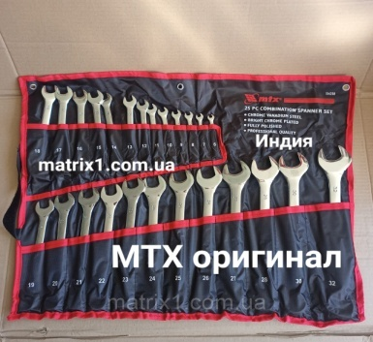 | Вага | 5,3кг | шт | 1
  1 |  | Кількість предметів в комплекті | 25шт | шт | 1
  1 |  | Наявність кейса | Сумка,ящик | шт | 1
  1 |  | Розмір max | 32мм | шт | 1
  1 |  | Розмір min |  | шт | 1
  1 |  | Тип | Комбінований | шт | 1
  1 |  | Форма | Прямий | шт | 1
  1 |  | Склад набору | 6,7,8,9,10,11,12,13  14,15,16,17,18,19,  20,21,22,23,24,25,  26,27,28,29,30,32 | шт | 1
3 | Обґрунтування очікуваної вартості предмета закупівлі, розміру бюджетного призначення, | Розрахунок очікуваної вартості обумовлений:  - рішенням Івано-Франківської селищної ради Яворівського району Львівської області №391 від 07.05.2021 та становить  1968,00 грн. Розмір бюджетного призначення 1968,00 грн за кошти місцевого бюджету

